Umgang mit Word
Viele deiner Kommilitonen kümmern sich erst am Ende ihrer Arbeit um Formalia und die Erstellung von Inhaltsverzeichnissen. Dies kostet oft Zeit und offenbart kurz vor der Abgabe Probleme, die unbekannt waren. Daher setzt Text-Kompass auf die Erfüllung technischer Vorgaben direkt zu Prozessbeginn. So stellst du sicher, dass du keinen Punktabzug für deine Formalia bekommst.
Im Folgenden erkläre ich dir, welche Formalia du suchen musst und wie du die Text-Kompass-Wordvorlage an deine Formatvorgaben anpasst.

Abfrage Formalia:
Für gewöhnlich halten dein Prof, dein Studiengang oder deine Uni Formatvorlagen für wissenschaftliche Arbeiten vor. Teilweise findest du diese auch in den Prüfungsordnungen. Bitte nimm diese Vorlagen zur Hand und fülle folgende Informationen aus:
- Seitenränder (oben, unten, links, rechts):
- Schriftart und –größe:
- Zeilenabstand:
- Formatierung Überschriften:
- Seitennummerierung:
- Gestaltung von Verzeichnissen:
- Gestaltung von Abbildungen:
- Zitationsstil: [Harvard oder Fußnote, bei Fußnoten: Schriftart und -größe, Zeilenabstand]?
- Bestandteile der Arbeit: [Deckblatt, Verzeichnisse, Eigenständigkeitserklärung etc.]
- Weitere Infos aus deinen Formatvorgaben:
Tipp: Wenn du in deine Prüfungsordnung klickst und Strg+F tippst, öffnet sich ein Suchfenster. Hiermit kannst du Suchbegriffe wie „Seitenränder, Überschriften oder Verzeichnis“ vermutlich schnell finden.

Beispiel aus meiner Masterarbeit:
- Seitenränder in cm (oben, unten, links, rechts): 2,5, 2,5, 2, 2
- Schriftart und –größe: Arial, 11,5 pkt.
- Zeilenabstand: 1,5
- Formatierung Überschriften: Fett und erste Überschriftenebene 14 Pkt.
- Seitennummerierung: am Seitenende, arabische Ziffern, Einleitung beginnt mit S. 1, keine Nummerierung des Deckblattes und der Verzeichnisse.
- Zitationsstil: Harvard
- Bestandteile der Arbeit: Deckblatt, Verzeichnisse, Eigenständigkeitserklärung, Hauptteil, Abstract

Anpassung der Word-Vorlage
Mit obigen Informationen kannst du nun deine persönliche Word-Vorlage erstellen. Nutze hierzu die „Word-Vorlage Text-Kompass“ und folge den Anpassungsschritten.

Seitenränder anpassen
Setze den Mauszeiger bitte zunächst hinter das Inhaltsverzeichnis der Word-Vorlage.
Code: Layout Seitenränder benutzerdefinierte Seitenränder Eingabe links, oben, rechts und unten in cm.
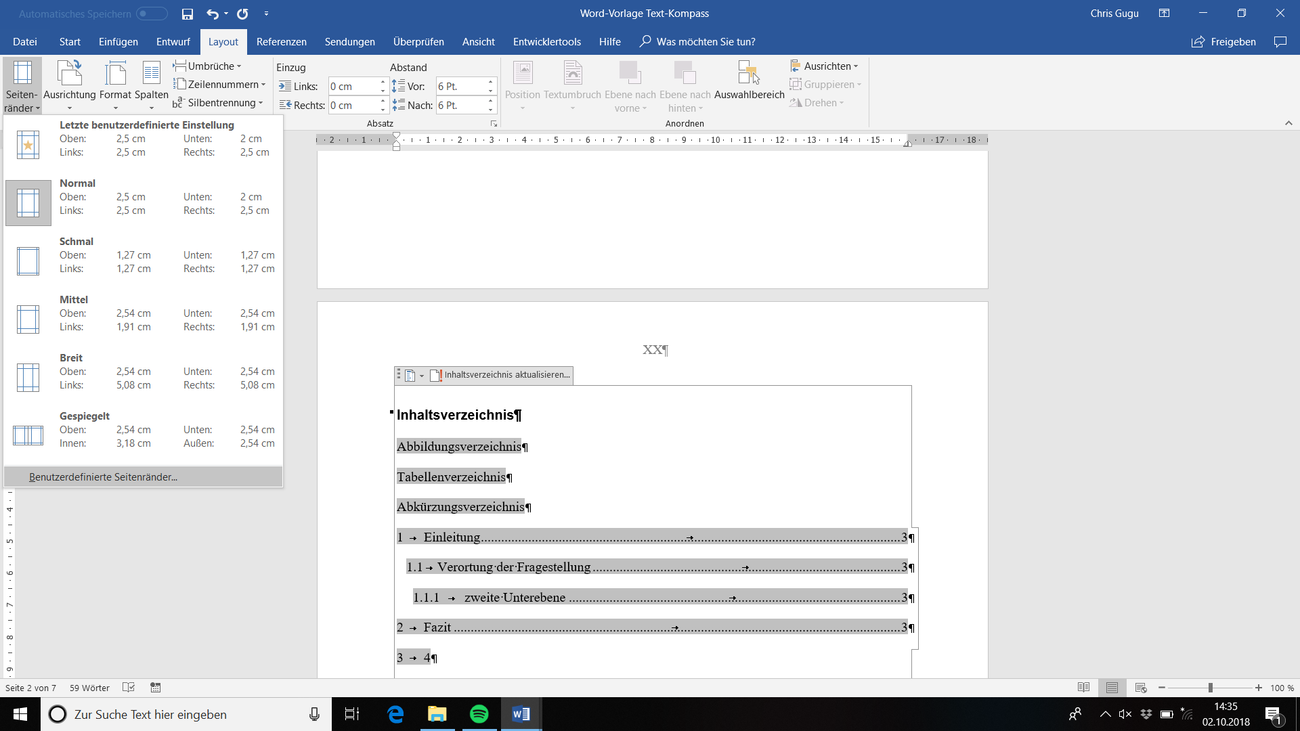
Klicke auf „benutzerdefinierte Seitenränder“. Dort wählst du unten „Dokument ab hier“ und gibst deine Seitenränder ein:
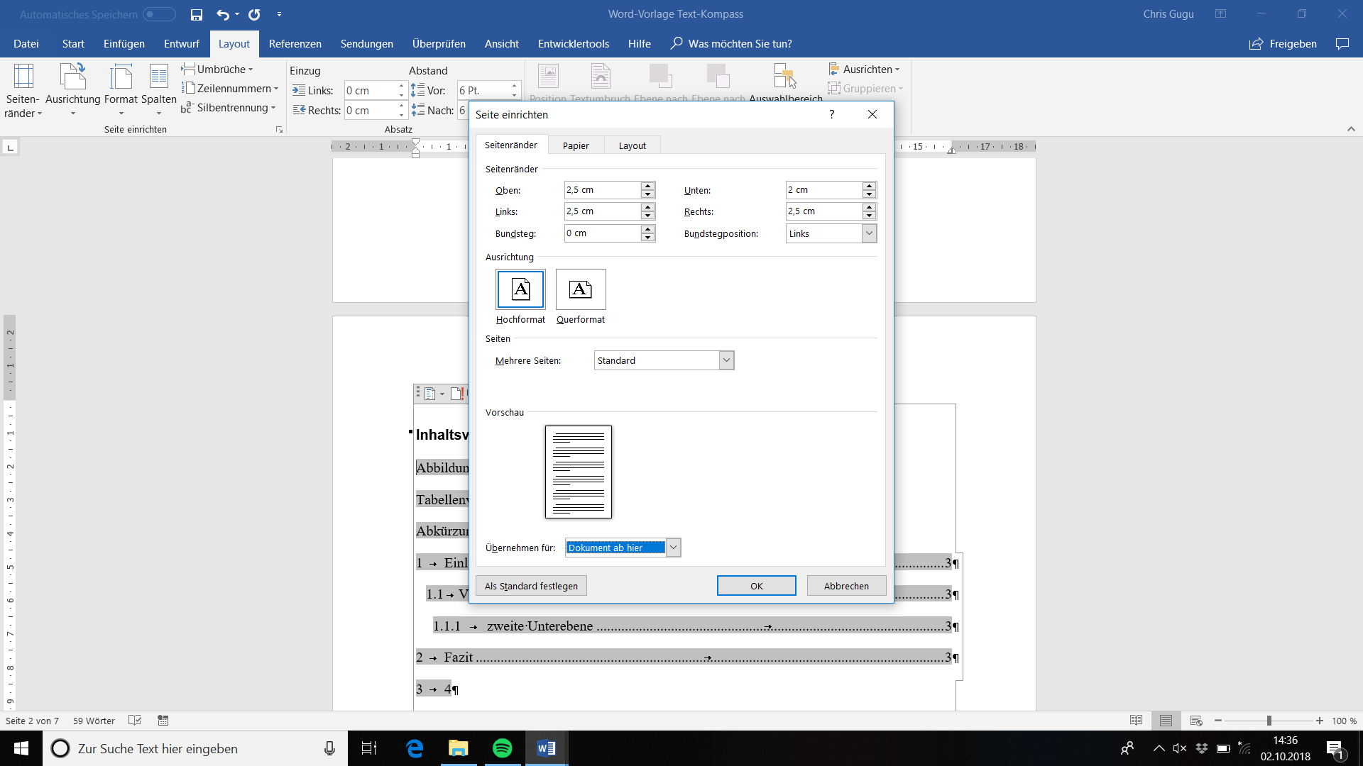

Schriftart und -größe anpassen
Die Word-Vorlage enthält Formatvorlagen, auf die du zügig zugreifen kannst und die bei Bedarf schnell veränderbar sind. Für die Bestimmung der Standardschriftart und -größe passe bitte die Formatvorlage „Standard“ an. Danach kannst du die Formatvorlagen „Überschrift 1 bis 3“ deinen Vorgaben entsprechend gestalten.
Code: Start --> Rechtsklick Formatvorlage „Standard“ -->ändern.
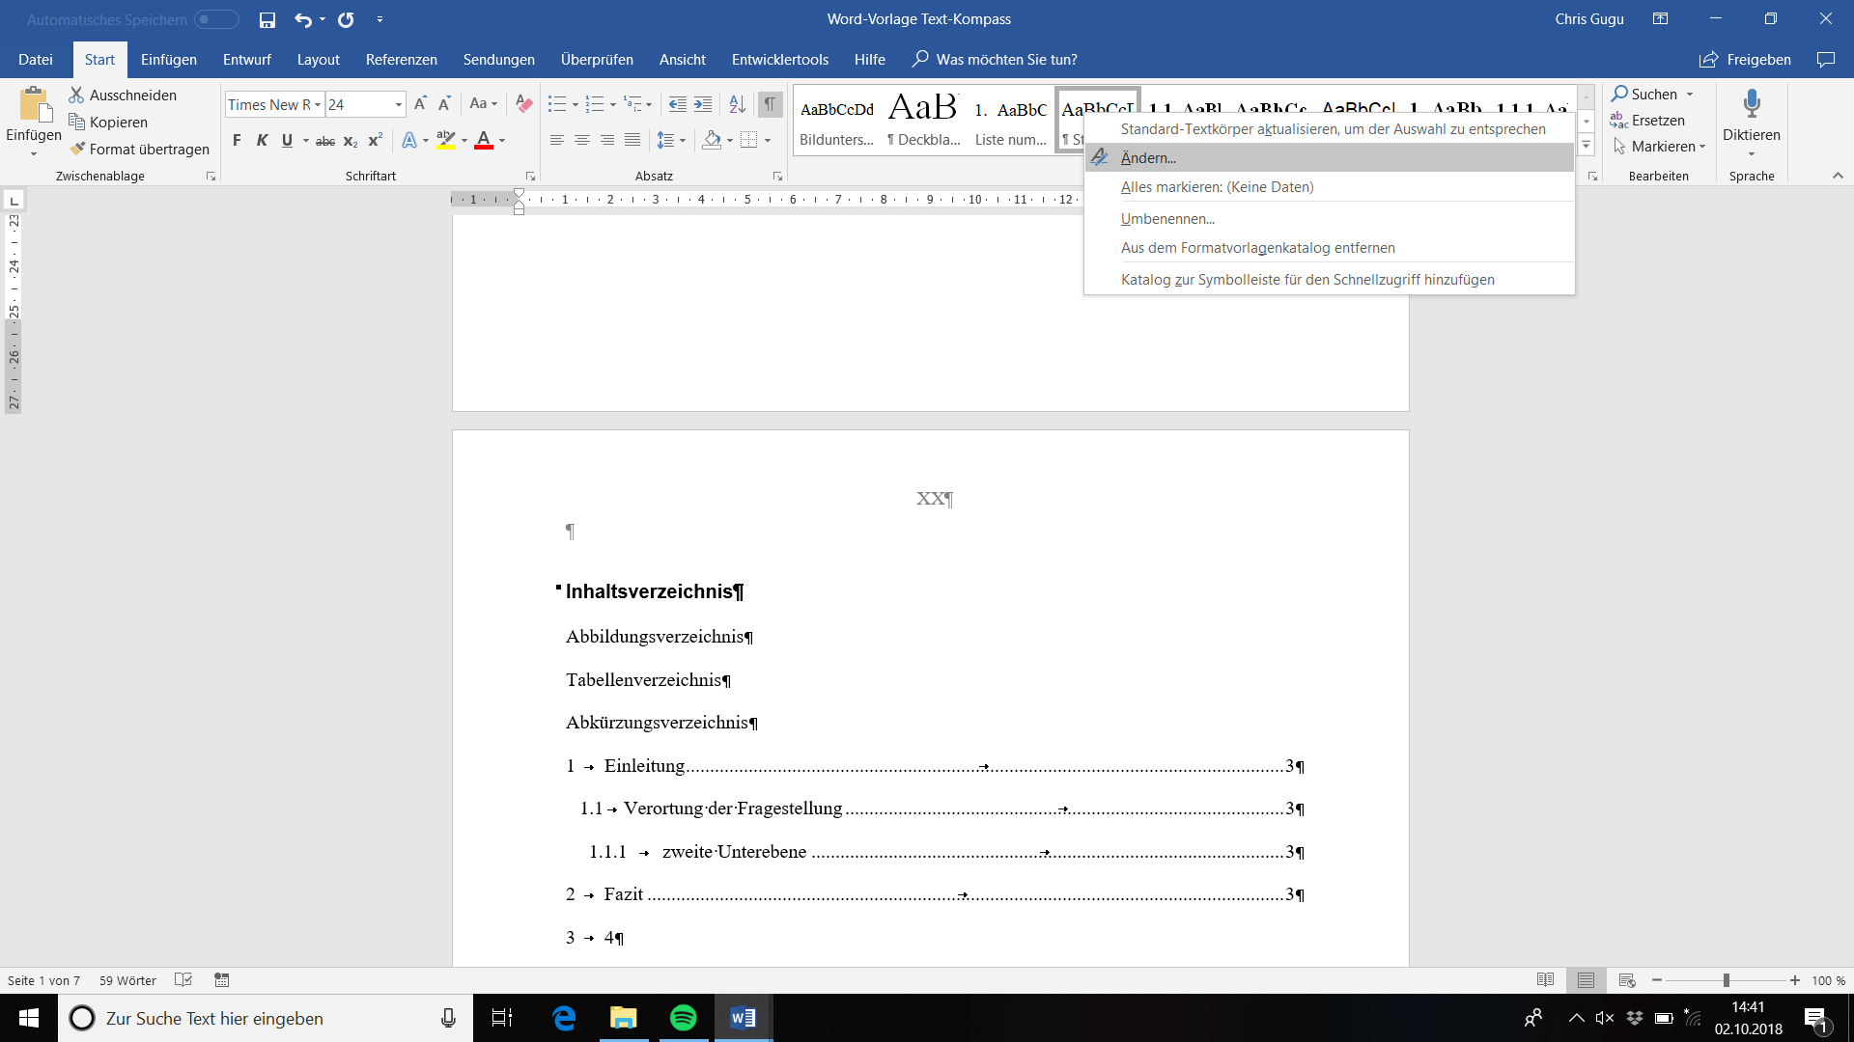
Im neuen Fenster kannst du deine Schriftart und -größe wählen:
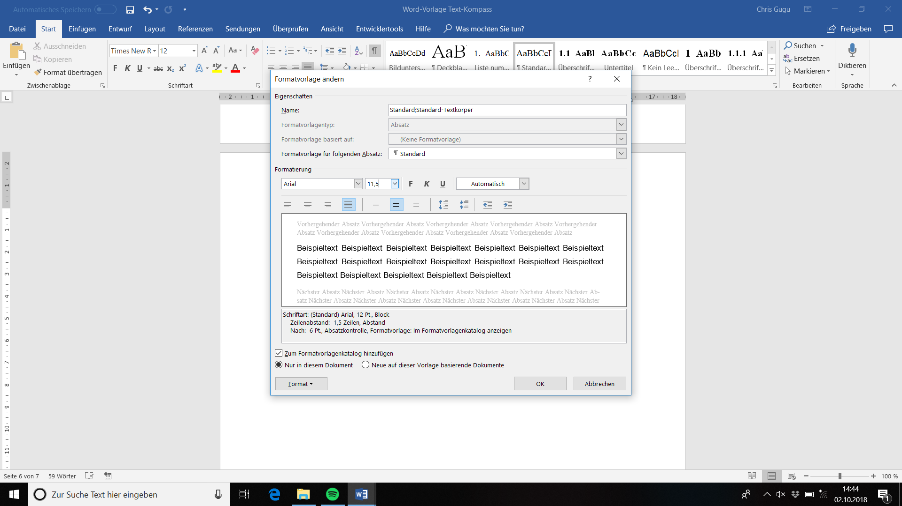
Unter Format -> Absatz kannst du zusätzlich den gewünschten Zeilenabstand einstellen:
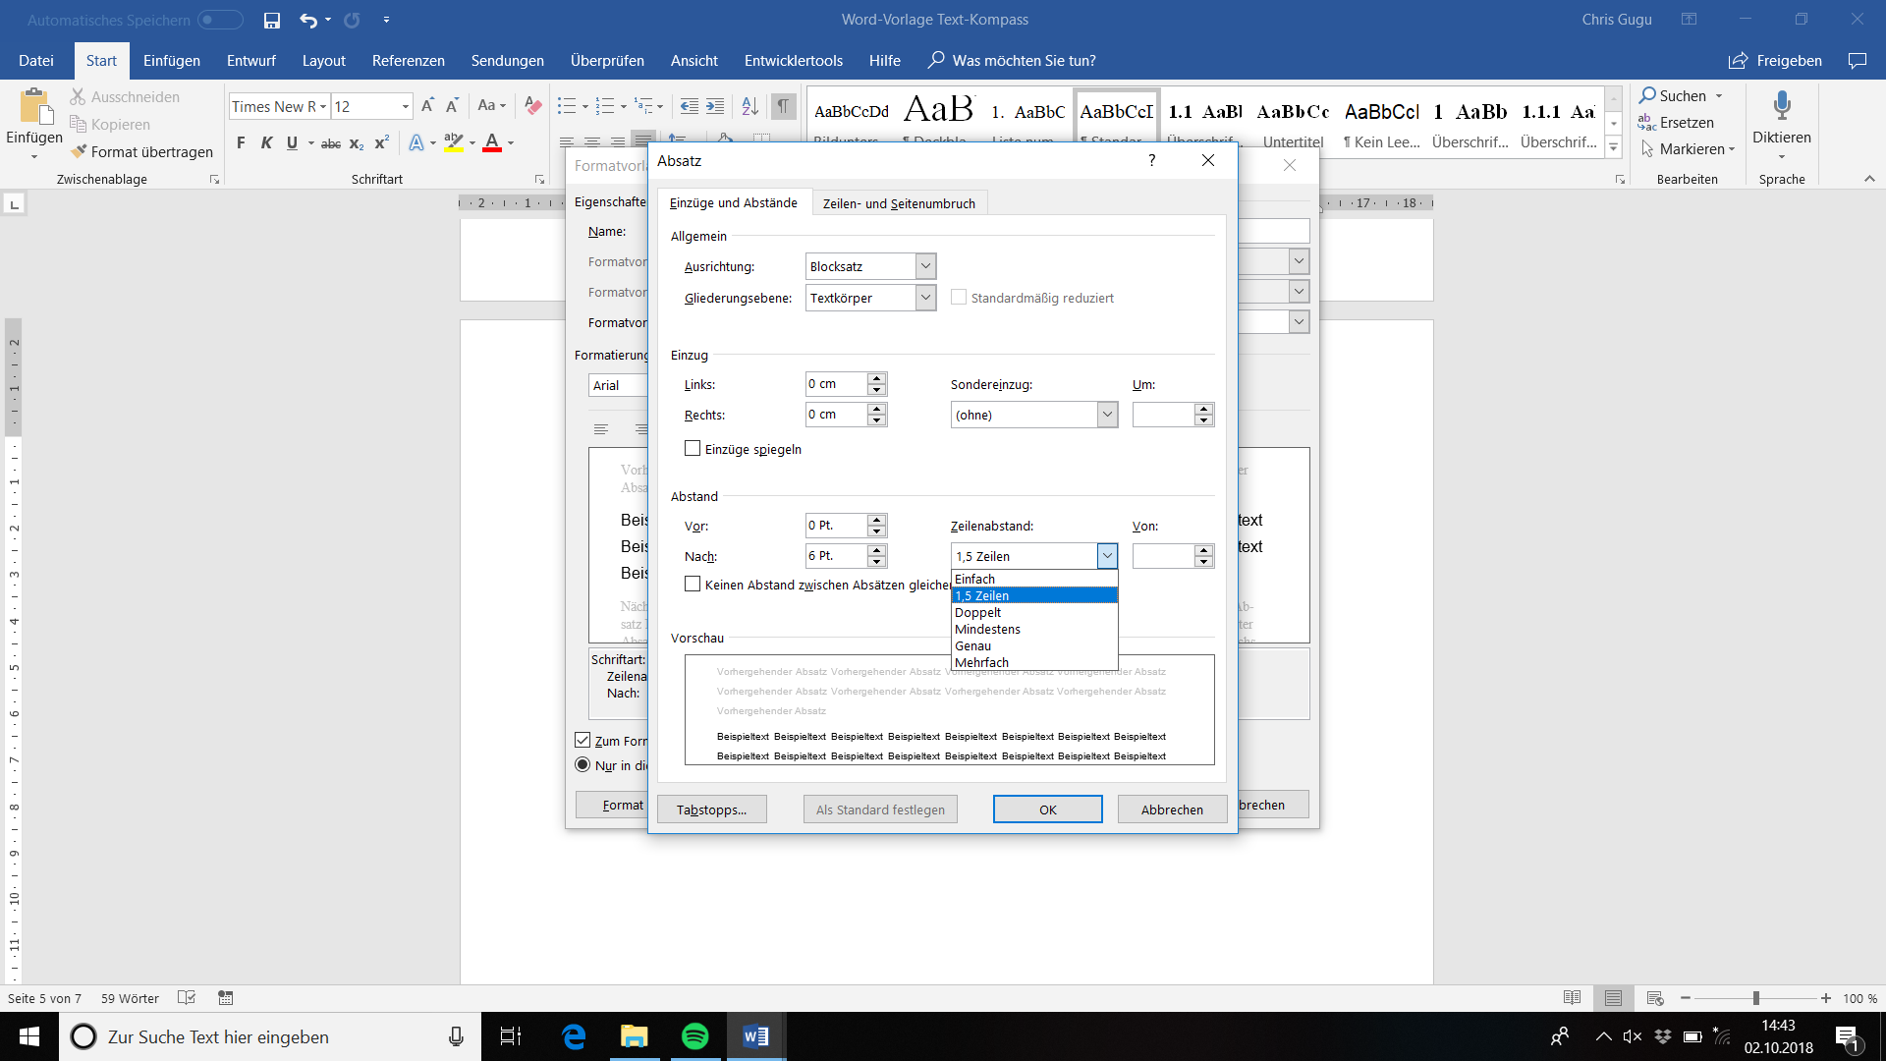
Gehe ebenso für die Überschriften vor. Vorsicht: Die Dezimalnummerierung der Kapitel und Überschriften ist automatisch eingestellt. Hieran solltest du nichts ändern.

Seitennummerierung
Die Word-Vorlage ist mit Abschnittsumbrüchen ausgestattet. Du kannst also jeden Abschnitt neu nummerieren. Meist beginnt die Nummerierung erst mit der Einleitung und dann mit Seite 1, tlw. werden jedoch auch die Verzeichnisse nummeriert. Das Deckblatt erhält in aller Regel keine Nummer.

Nummerierung des Hauptteils:
Code: Linksklick in die Kopf- oder Fußzeile Seitenzahl Position wählen
In meinem Fall:
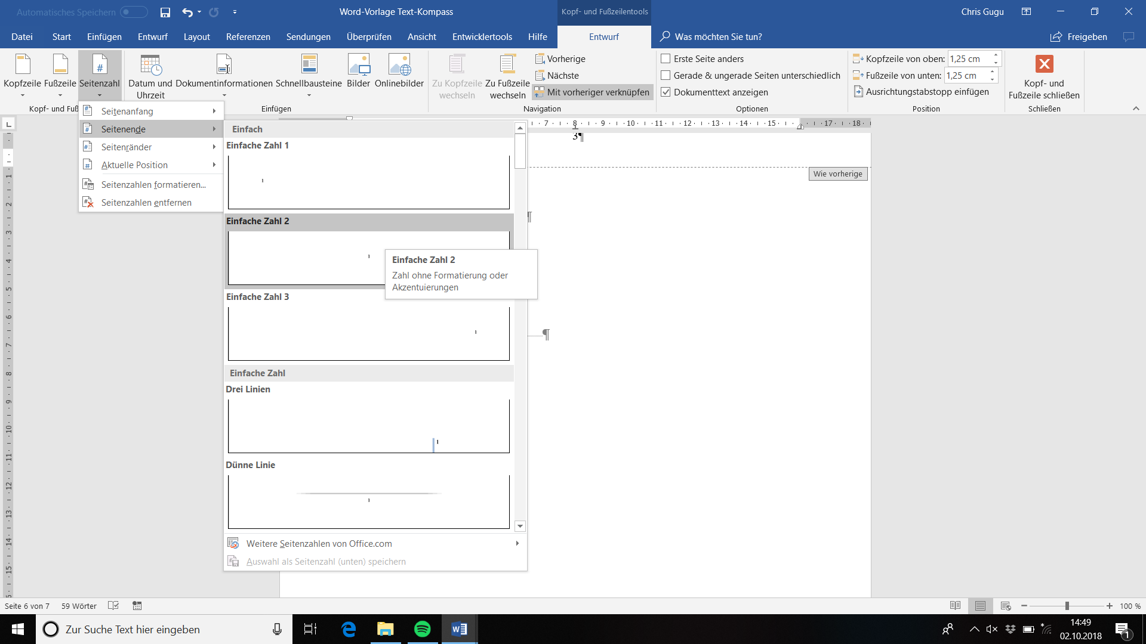
Dann auf „Seitenzahlen formatieren“ drücken und das gewünschte Format sowie den Beginn der Liste markieren.
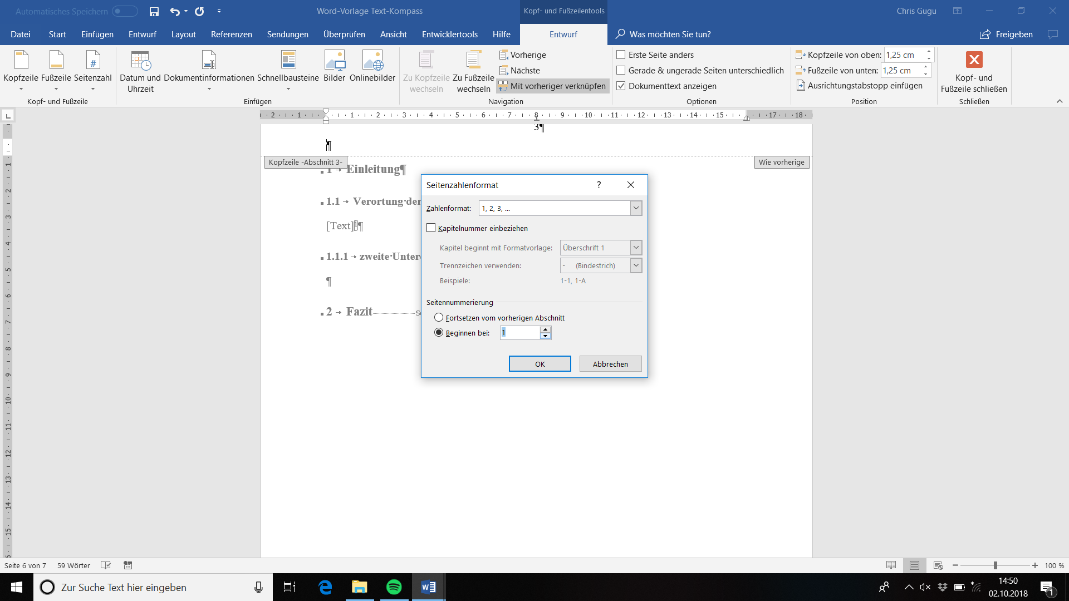
Falls du die Verzeichnisse mit römischen Ziffern versehen sollst, springe bitte in die Fußzeile der ersten Seite des Inhaltsverzeichnisses. Entferne „Mit vorheriger verknüpfen“, falls dieser Button markiert ist, und gib Folgendes an:
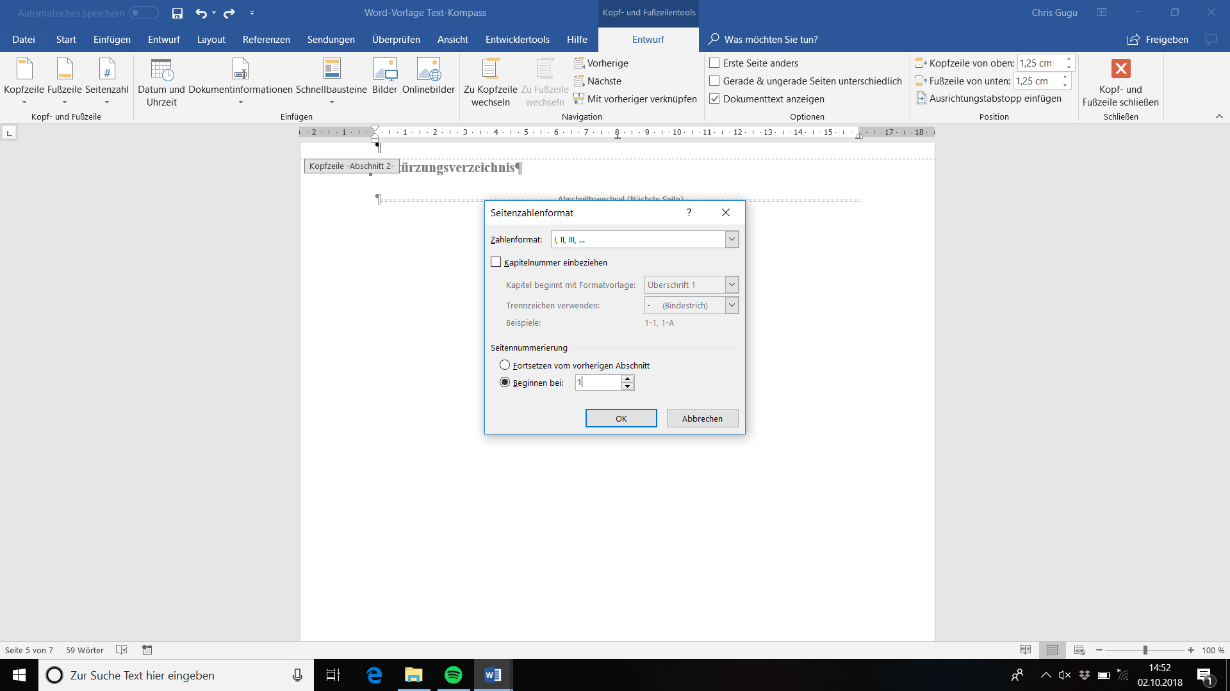

Zitation
Für die Zitation nach dem Harvard-System (im Text) benötigst du keine Veränderung in den Formatvorlagen. Zitierst du in Fußnoten, solltest du jedoch die Formatvorlage „Fußnoten“ verändern.
Das Einfügen von Fußnoten erfolgt übrigens unter „Referenzen Fußnote einfügen.

Zusatz: Beschriftung von Grafiken
Nachdem du die Grafik eingefügt hast, gehst du wie folgt vor:
Code: Rechtsklick auf Grafik Beschriftung einfügen korrekte Grafikbezeichnung wählen.
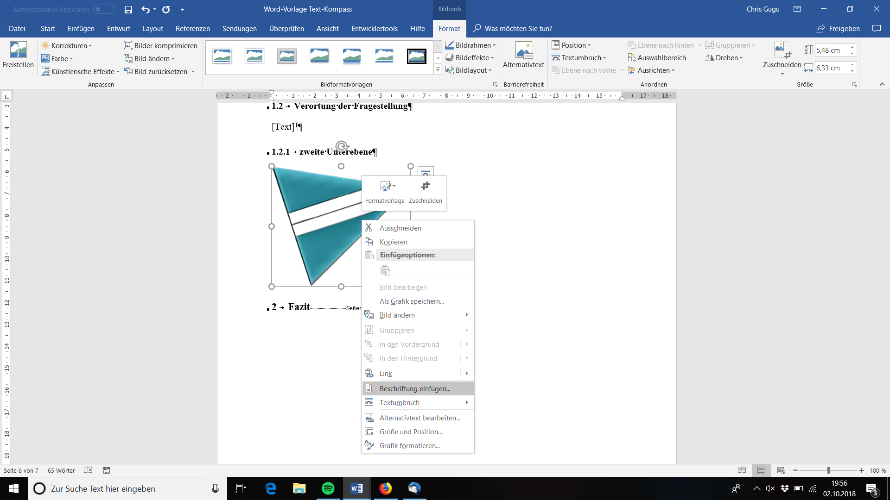
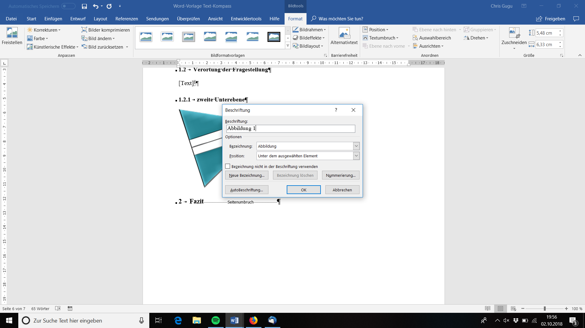
Merke: Tabellen werden über, Grafiken und Bilder unter dem Element beschriftet.
Den Text zur Grafik schreibst du dann hinter die Verzeichniskennung, hier „Abbildung 1“.

Sonstiges
Solltest du Textteile abgeben müssen, die noch nicht in der Word-Vorlage enthalten sind, füge diese bitte jetzt hinzu.
Natürlich kannst du auch für Listen oder sonstige Textelemente Formatvorlagen anpassen bzw. erstellen.

Umgang mit der Word-Vorlage
Damit sich deine Formalia im Verlauf der Arbeit nicht verschieben, nimm dir bitte zehn Minuten, um den Umgang mit der Word-Vorlage einzuüben.

Formatvorlagen
Soeben hast du deine Formatvorlagen bereits angepasst, jetzt geht es darum, die Vorlagen korrekt zu nutzen.
Um Text in eine Formatvorlage zu verändern, musst du zunächst den gewünschten Abschnitt markieren. Dann wählst du die passende Formatvorlage.
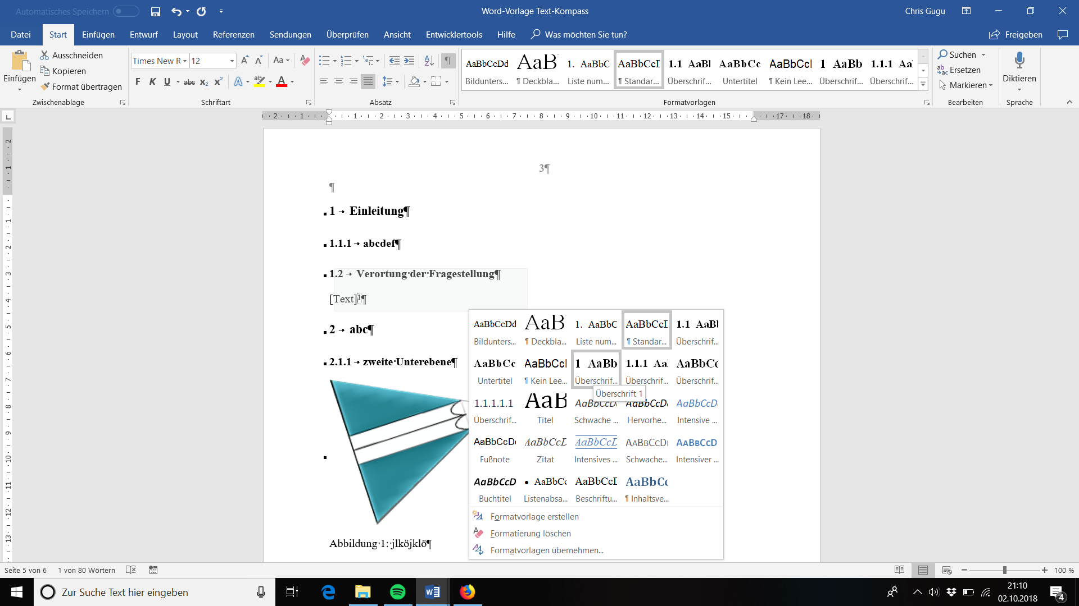
Ehe du die Formatvorlage bestätigst, siehst du im Dokument eine Vorschau der Änderungen.
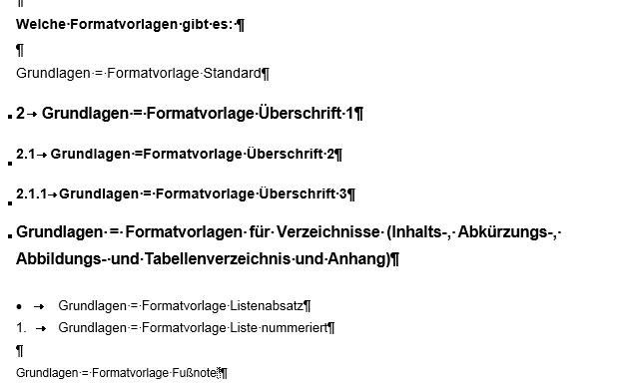
Bei der Formatierung der Überschriften gibt es eine goldene Regel:
Nummeriere die Überschriften niemals selbst.
Der Grund ist, dass die automatische Nummerierung durch die Formatvorlagen erfolgt.

Umbrüche
Um verschiedene Teile von Dokumenten unterschiedlich formatieren zu können, gibt es in Word die Funktion der Abschnittsumbrüche. In der Word-Vorlage sind bspw. die Verzeichnisse durch einen Seiten-Abschnittsumbruch vom Hauptteil der Arbeit getrennt. Dadurch ist es möglich, die Seitennummerierungen je nach Absatz unterschiedlich zu gestalten.
Wählst du jedoch einen einfachen Seitenumbruch, bleiben die Formalia der Folgeseite gleich. Daher nutze im Hauptteil deiner Arbeit einfache Seitenumbrüche. Wenn du Designbesonderheiten integrierst (bspw. eine Seite im Querformat), solltest du Abschnittsumbrüche verwenden.
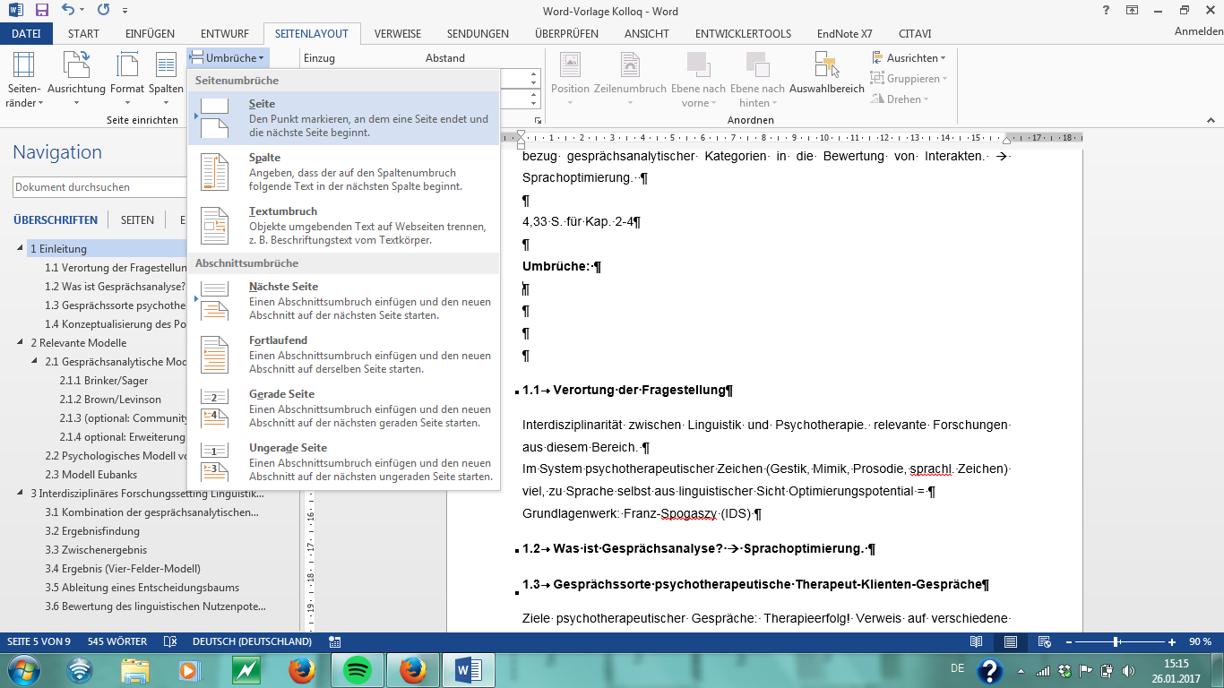

Aktualisierung von Verzeichnissen
Die Word-Vorlage beinhaltet bereits alle notwendigen Verzeichnisse für deine Thesis. Du musst diese lediglich am Ende deiner Arbeit aktualisieren. Während der Thesis arbeitest du folglich ausschließlich im Hauptteil (ab Einleitung).
Zur Aktualisierung von Verzeichnissen: Rechtsklick auf das Verzeichnis Felder aktualisieren gesamtes Verzeichnis aktualisieren.
